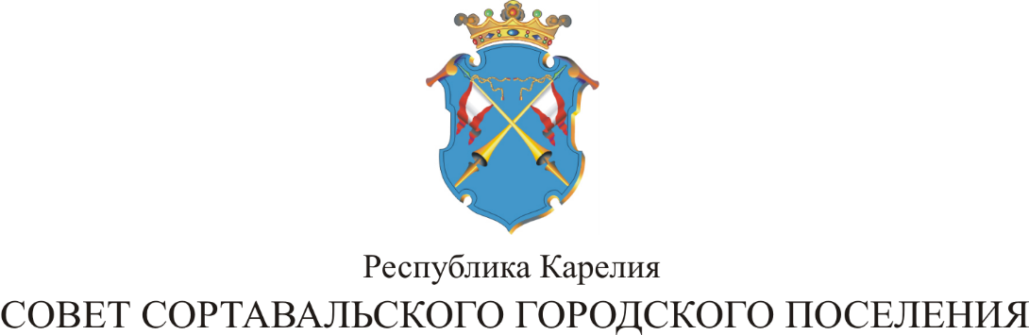

L СЕССИЯ III СОЗЫВА

Р Е Ш Е Н И Е

от 25 мая 2017 года № 214

О внесении дополнений в решение XLVII сесcии
III созыва от 28.02.2017г. № 205 «Об утверждении
платных услуг муниципальному
учреждению «Центр досуга»

В соответствии с подпунктом 6 части 10 статьи 35 Федерального закона от 6 октября 2003 года № 131-ФЗ «Об общих принципах организации местного самоуправления в Российской Федерации» и на основании Устава Сортавальского городского поселения р е ш и л:

- Внести дополнение в решение XLVII сессии III созыва от 28.02.2017 года № 205 «Об утверждении платных услуг МУ «Центр досуга» согласно приложению №1.

2. Настоящее решение распространяет свое действие на правоотношения, возникшие с 01 апреля 2017 года.

3. Данное решение опубликовать в официальных средствах массовой информации.

Председатель Совета В.М.Артамонов

Глава Сортавальского С.В.Крупин
городского поселения
Приложение № 1
к решению Совета Сортавальского
городского поселения
от 25 мая 2017 года № 214

№ п/п | Вид услуги | Единица измерения | Цена услуги, руб. | Льготная цена*
1. | Организация и проведение фестивалей, шоу программ и т.п.
1.1. | Организационный взнос для коллективов численностью до 10 чел. | руб. | 250 | -
1.2. | Организационный взнос для коллективов численностью от 10 до 20 чел. | руб. | 500 | -
1.3. | Организационный взнос для коллективов численностью от 20 чел. | руб. | 1000 | -

